1 考题要求
1.1 整体描述
UiBot 机器人在指定时间依次自动进入 A 航空公司网站、B 航空公司网站以及
某旅行网网站，选定行程日期并根据指定的出发地和到达地查询经济舱机票信息，
将从 A 航空网站、B 航空网站查询到的航班信息，根据 A 航空或 B 航空的航班号依次与从某旅行网网站查询到的信息进行价格比对，获取价格较低的一方，按照价格升序排序写入 Excel 表格中，并将最终结果文件输出到指定文件夹中。
1) 当 A 航空或者 B 航空的某航班在某旅行网查询不到的情况下，无须进行价格比对，直接将该机票信息输出在 Excel 表格中即可
2) 给予的输入数据（出发地、到达地、邮箱地址等）已经保存在 Commander 凭
证或参数中
3) 需要查询“到达地”天气，并输出到 Excel 表格中。当航班的到达日期为次
日的时候，“到达地”天气应输出次日的天气
4) 当流程出现异常时，需发送邮件到指定的邮箱中
5) 流程从开始执行到结束执行不超过 5 分钟
1.2 具体要求
1.2.1 期限要求
3-5天之内完成任务

1.2.3 运行环境
1) 浏览器指定用 Chrome 浏览器
2) 运行的操作系统为：Windows 10 或 Windows Server 2016 及以上；

1.2.4 流程信息
1) 来也 UiBot RPA 高级认证机票查询系统（包含A航空网站、B航空网站、某旅行网网站）：
https://sim-academy.laiye.com/
2) 出发地和达到地
出发地：广州
到达地：北京
3) 查询出发日期：当日日期+1 天
4) 票务类型：成人票
5) 天气查询接口：
https://sim-academy.laiye.com/api/getweather?city=北京
注：此接口查询结果为模拟数据
6) 邮箱地址：laiye_exam@126.com（异常邮件发至此邮箱，发件箱为考生自
己的邮箱）

2.2.5 输出要求
1) 航班信息输出到 Excel 中，保存至：C:\UiBot 高级认证\输出结果\A 卷
Excel 文件表格模板下载地址（请鼠标点击蓝色字体进行下载）：
1 .Excel 文件表格模板（按照下图新建excel模板）：
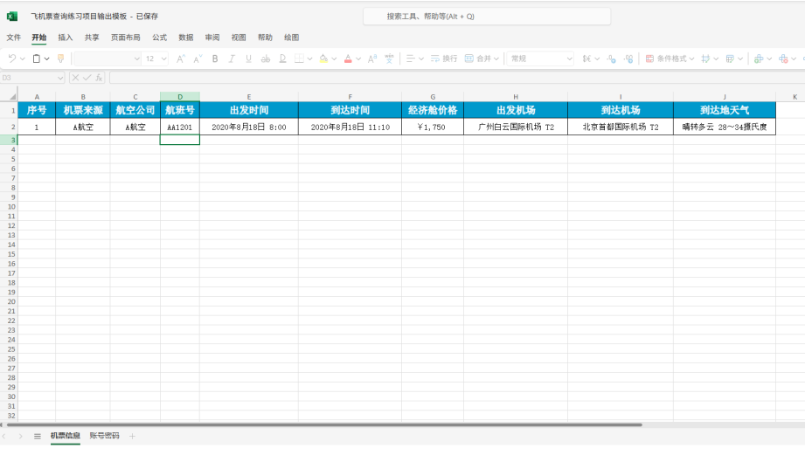
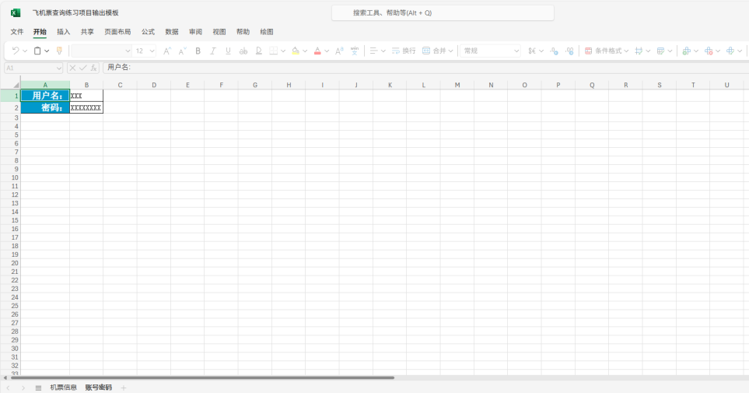
机票信息 sheet 包括：序号、机票来源、航空公司、航班号、出发时间、到达
时间、经济舱价格、出发机场、到达机场、到达地天气
账号密码 sheet 包括：用户名、密码
2.Excel 文件命名规范
查询出发日期_考生姓名_手机号.xlsx，查询出发日期格式为 YYYYMMDD
3.各列的输出以及格式要求
序号：1、2、3 依次类推，有多少行就填写多少个序号
机票来源：值为 A 航空、B 航空、某旅行网其中一个。同一航班号的 A 航空
（B 航空）机票价格大于或等于某旅行网的机票价格时，值为：某旅行网，反之为
对应的航空公司简称
航空公司：XX 航空，如：A 航空、B 航空
航班号：A 航空为 AAXXXX，B 航空为 BBXXXX，如：AA1201、BB2801
出发时间、到达时间：XXXX 年 XX 月 XX 日 XX：XX，如：2020 年 7 月 28 日
11:11
经济舱价格：¥XX，如：¥599
出发机场、到达机场：如：广州白云机场 T2，大兴国际机场
到达地天气：天气 温度，如：晴转多云 18～28 摄氏度
用户名：UiBot
密码：UiBot$laiye2020

2 文档要求
根据模板“2.1，网银运行流程_需求文档_v1.0.docx”，编写下面考题的需求问题。（在模板基础上替换文件名、内容，形成新的需求文档）

